PERTEMUAN PERTAMA
Gambar 1.A Guru menjelaskan alat dan bahan yang digunakan dalam kegiatan mozaik pola gambar pohon dari bahan daun nangka kering
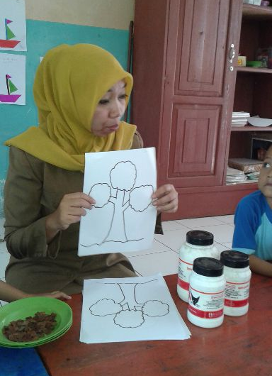

Gambar 1.B. Guru menjelaskan langkah-langkah kegiatan mozaik pola gambar pohon dari bahan daun nangka kering

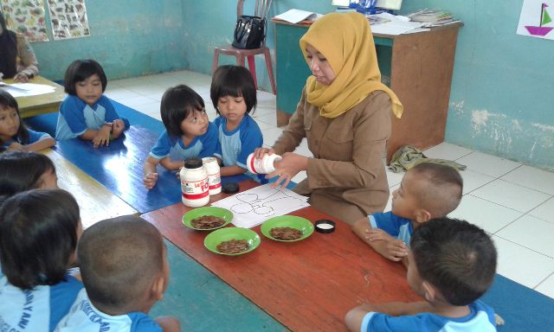

Gambar 1.C. Anak melakukan kegiatan dengan menempel mozaik
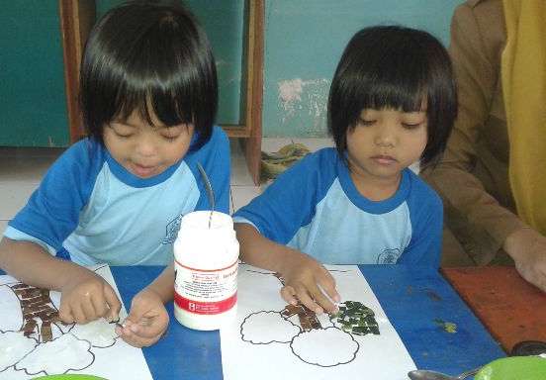

Gambar 1.D. Guru mengawasi anak selama kegiatan berlangsung dan membantu anak yang mengalami kesulitan

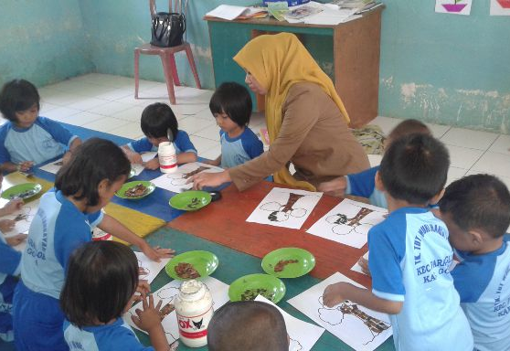

Gambar 1.E. Anak telah selesai melakukan kegiatan mozaik dengan pola gambar pohon menggunakan bahan daun nangka kering
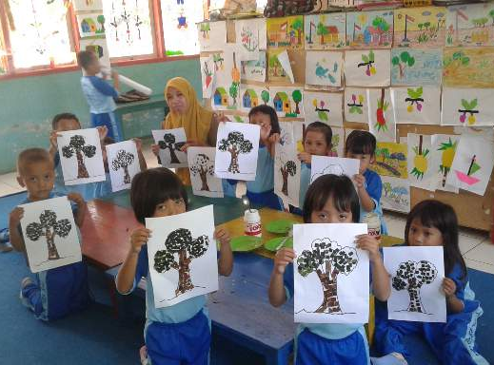

PERTEMUAN KEDUA
Gambar 2.A. Guru mempersiapkan alat dan bahan yang akan digunakan dalam kegiatan
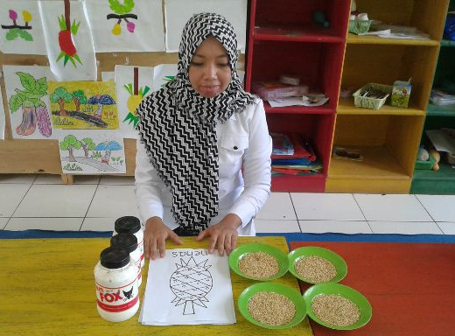

Gambar 2.B. Guru menjelaskan bahan-bahan yang digunakan dalam kegiatan dan menjelaskan langkah-langkah kegiatan mozaik dengan pola gambar nenas dari bahan biji padi
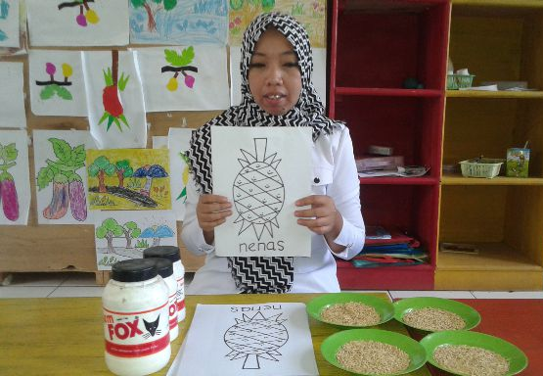

Gambar 2.C. Anak melakukan kegiatan mozaik dengan bahan biji padi
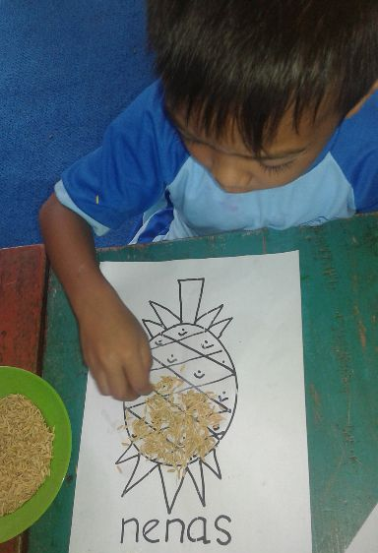

Gambar 2.D. Guru membantu anak yang mengalami kesulitan

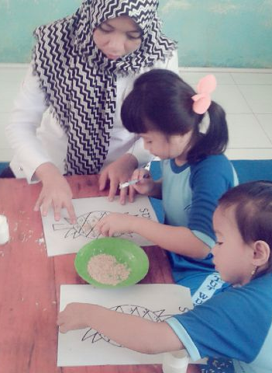

Gambar 2.E. Hasil kegiatan mozaik anak dengan pola gambar nenas menggunakan bahan biji padi
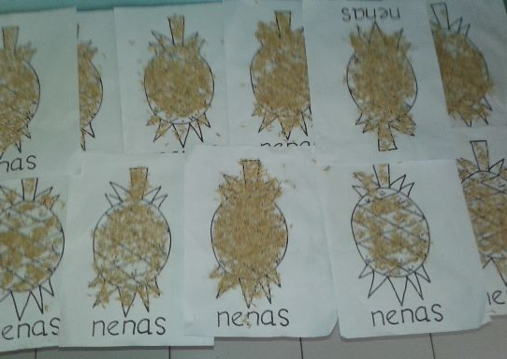

PERTEMUAN KETIGA
Gambar 3.A. Guru menjelaskan alat dan bahan yang akan digunakan dalam kegiatan mozaik
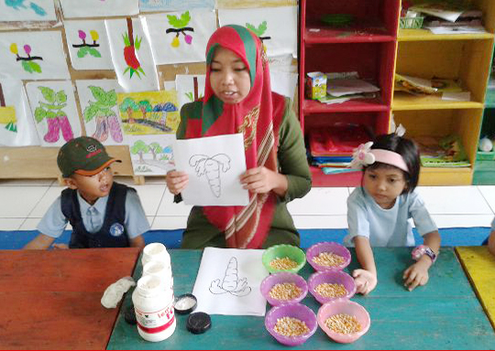

Gambar 3.B. Anak melakukian kegiatan mozaik dari bahan biji jagung

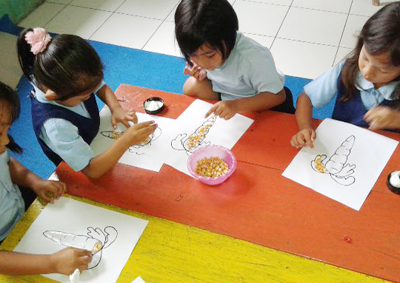

Gambar 3.C. Guru membantu anak yang mengalami kesulitan dalam kegiatan mozaik

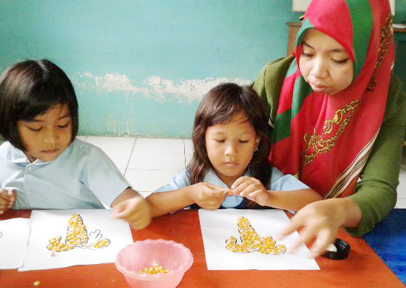
Gambar 3.D. Hasil kegiatan mozaik anak dengan pola gambar wortel menggunakan bahan biji jagung
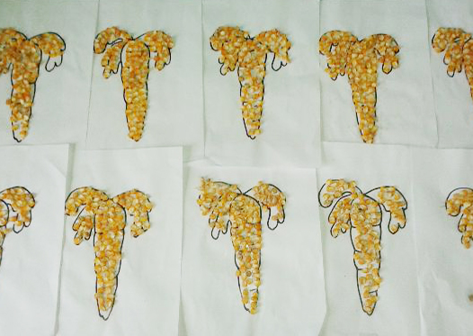

PERTEMUAN KEEMPAT

Gambar 4.A. Guru menjelaskan gambar pola pohon kelapa yang akan di tempeli mozaik dari bahan serbuk gergaji

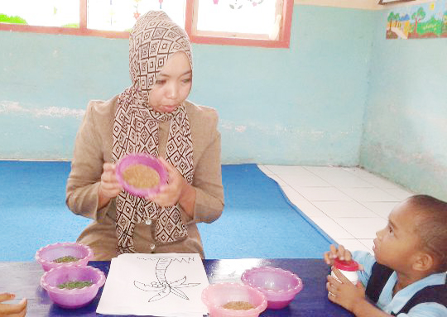
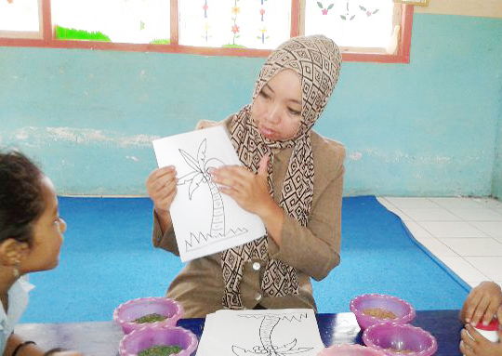
Gambar 4.B. Guru menjelaskan bahan serbuk gergaji yang akan digunakan dalam kegiatan mozaik

Gambar. 4.C. Guru menjelaskan langkah-langkah kegiatan mozaik dari bahan serbuk gergaji dan memberikan contoh

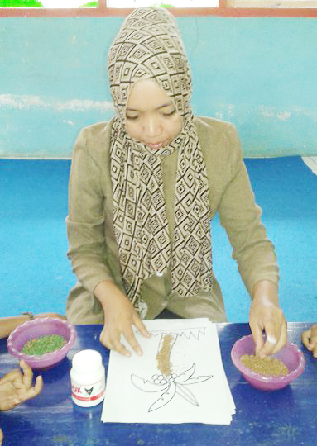
Gambar 4.D. Anak melakukan kegiatan mozaik dari bahan serbuk gergaji
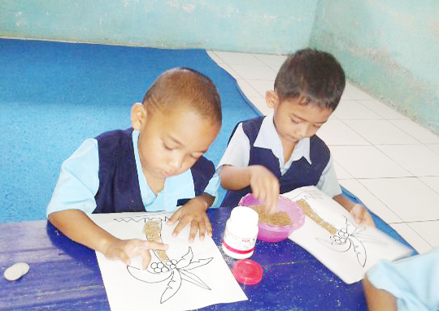

Gambar 4.E. Hasil kegiatan mozaik anak dengan pola gambar pohon kelapa menggunakan bahan serbuk gergaji.

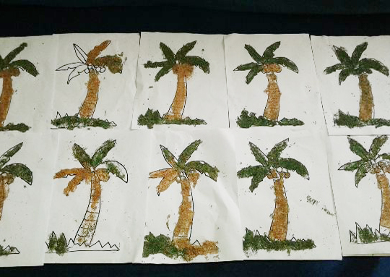

PERTEMUAN KELIMA

Gambar 5.A. Guru menjelaskan pola gambar bunga melati yang akan digunaka dalam kegiatan mencocok menggunakan bahan beras

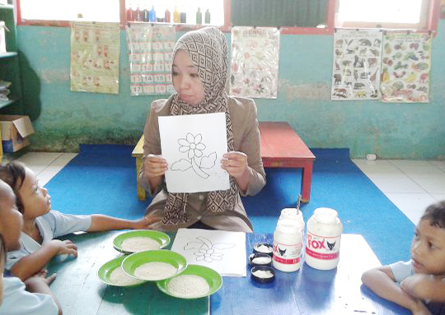
Gambar 5.B. Guru menjelaskan bahan beras yang akan digunakan dalam kegiatan mozaik
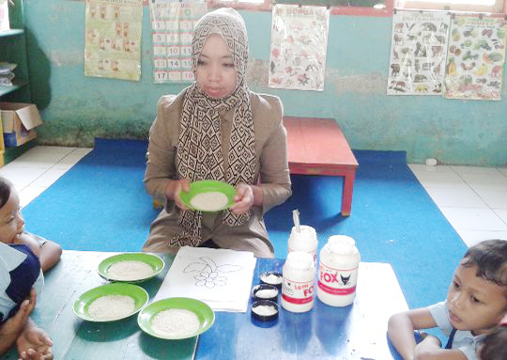

Gambar 5.C. Guru menjelaskan langkah-langkah dalam kegiatan mozaik dari beras dan memberikan contoh kepada anak
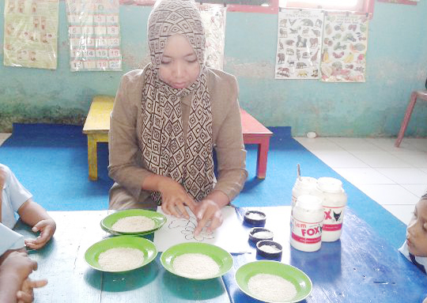

Gambar 5.D. Anak melakukan kegiatan mozaik dari beras

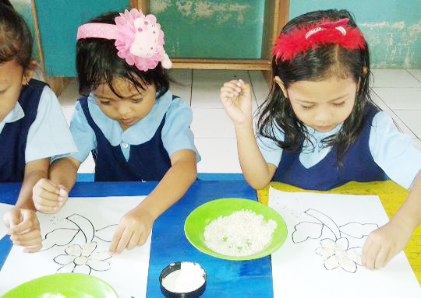

Gambar 5.E. Hasil kegiatan mozaik anak dengan pola gambar bunga melati menggunakan bahan beras.
